LE SIGNORIE DI RIMINI E MONTEFELTRO
CRONACHE DAL MEDIOEVO – SIGISMONDO PANDOLFO MALATESTA E FEDERICO DA MONTEFELTRO

1 – TERRITORIO:
RIMINI – Città fondata dai Romani (Arco di Augusto, Ponte di Tiberio). Paolo e Francesca: Paolo Malatesta e Francesca da Rimini sono due figure di amanti entrate a far parte dell'immaginario popolare sentimentale, pur appartenendo anche alla storia e alla letteratura. A loro è dedicata buona parte del V canto della Divina Commedia di Dante Alighieri. Nella Commedia, i due giovani - riminese lei (anche se nata a Ravenna), della vicina Verucchio lui - rappresentano le principali anime condannate alla pena dell'inferno dantesco, nel cerchio dei lussuriosi.
In vita furono cognati (Francesca era infatti sposata con Gianciotto, fratello di Paolo) e questo amore li condusse alla morte per mano del marito di Francesca. Francesca spiega al poeta come tutto accadde: leggendo il libro che spiegava l'amore tra Lancillotto e Ginevra, i due trovarono calore nel bacio tremante che alla fine si scambiano e che caratterizza l'inizio della loro passione.

URBINO (il suo nome deriva dal latino urbs-urbis ('città') e farebbe riferimento alla sua natura di città doppia (urbs bina), perché sviluppatasi su due colli.
MARCHE: Il nome “Marche” deriva dal germanico “mark” che sta a significare “confine”. La regione si chiama così perché segnava uno dei confini del Sacro Romano Impero. In particolare, Carlo Magno e i successivi imperatori, affidarono ai nobili (i marchesi) vari feudi (marchesati) tra cui anche la Marca Anconitana. Di marchesati ne esistevano diversi: la "Marca fermana", la "Marca di Camerino".
Questo spiega anche perché la regione porta un nome al plurale
GUIDO DA MONTEFELTRO: Uomo politico e condottiero, nato verso il 1220 e morto nel 1298; tenace Ghibellino. Si impadronì di Urbino di cui si fece signore (1292). Dante lo colloca infatti tra i consiglieri fraudolenti della VIII Bolgia dell'VIII Cerchio dell'Inferno, presentandolo nel Canto XXVII. in vita fu abilissimo condottiero e astuto politico, poi si pentì della sua condotta e si fece francescano. Bonifacio VIII, in lotta coi Colonna, gli chiese un consiglio su come espugnare la rocca di Palestrina, promettendogli l'assoluzione in anticipo.
BRAMANTE: Donato di Angelo di Pascuccio, detto il Bramante, è stato un architetto e pittore italiano, tra i maggiori artisti del Rinascimento. Formatosi a Urbino, uno dei centri della cultura italiana del XV secolo, fu attivo dapprima a Milano, condizionando lo sviluppo del rinascimento lombardo, quindi a Roma, dove progettò la basilica di San Pietro, il tempietto di San Pietro in Montorio al Gianicolo e il chiostro nella chiesa di Santa Maria della Pace.
RAFFAELLO: Raffaello Sanzio (Urbino, 28 marzo o 6 aprile 1483 – Roma, 6 aprile 1520) è stato un pittore e architetto italiano, tra i più celebri del Rinascimento. Considerato uno dei più grandi artisti d'ogni tempo. Le stanze Vaticane, Villa Chigi-Farnesina, Villa Madama, gli arazzi della Cappella Sistina, ecc.
2 - SIGNORIE: forma di governo monarchico che sostituisce in Italia le istituzioni dei Comuni, ormai ingovernabili per le continue lotte tra fazioni e famiglie. La Signoria deve essere riconosciuta dall’Impero o dalla Chiesa. Le Signorie possono arruolare eserciti mercenari.
SIGISMONDO PANDOLFO MALATESTA, Signore di Rimini e Fano, e FEDERICO DA MONTEFELTRO, conte e poi duca di Urbino, appartengono a due famiglie che si fanno la guerra dal XIII secolo. Anche loro si odiano e si fronteggiano per oltre vent'anni, nonostante i legami di parentela che via via intrecciano tra loro. Tra congiure, colpi di mano, assassini e capolavori di grandi maestri, la cronaca di questo duello è una delle più affascinanti del Rinascimento.

Sigismondo Pandolfo Malatesta detto il SIGNORE – l’ELEFANTE, simbolo di sapienza e comando. Territorio tra Cesena, Rimini, nel Montefeltro e Fano nelle Marche. Rimini è di Sigismondo dall’età di 15 anni (eredità)
Federico da Montefeltro detto il CONTE, simbolo l’aquila imperiale. Territorio tra Marche, Umbria e Romagna
Dipinti di PIERO DELLA FRANCESCA, profilo sinistro del Conte: Federico si faceva raffigurare sempre dal suo lato sinistro della faccia a causa della perdita dell'occhio destro in uno scontro armato imprecisato, forse il torneo del 1450 organizzato per commemorare l'adesione di Francesco Sforza al ducato di Milano. Sebbene si sia ritenuto per un certo periodo che il Duca si fosse fatto praticare un taglio sul naso per ampliare la visuale dell'occhio sinistro rimastogli, è molto probabile che il ponte nasale gli fosse stato frantumato dallo stesso colpo di lancia che gli distrusse l'occhio.
Famiglia di Federico, nato il 1422, figlio illegittimo di Guidantonio, legittimato successivamente con una bolla papale (per avere un erede maschio), ma pochi mesi dopo la seconda moglie (Caterina Colonna) resta incinta e ha un figlio maschio, Oddantonio (ritratto biondo con la veste rossa nella flagellazione di Piero della Francesca), nome derivato dallo zio materno Oddone Colonna, papa col nome di Martino V, e dal nonno paterno, Antonio da Montefeltro.
Dopo la morte del conte di Urbino, Sigismondo attacca. I congiurati di Urbino uccidono Oddantonio, sembra per iniziativa anche di Federico, che da Pesaro arriva a Urbino. Giura e diventa padrone di Urbino. Il papa impone una tregua, che dura poco. Sigismondo va ad Urbino e sfida a duello Federico, che accetta. A questo punto Sigismondo si tira indietro.
Pala di Piero della Francesca a Brera a Milano in cui si vede Federico con elmo ammaccato per l’incidente ai piedi della Madonna col bambino.
Sigismondo Pandolfo Malatesta in preghiera davanti a San Sigismondo è un affresco (257x345 cm) di Piero della Francesca, datato 1451 e conservato nel Tempio Malatestiano di Rimini. Le fattezze del santo e la particolare berretta (sopra la quale si trova l'aureola scorciata in prospettiva), ricordano quelle di Sigismondo di Lussemburgo, l'imperatore che nel 1433 investì il Malatesta come cavaliere e ne legittimò la successione dinastica, ratificandone la presa di potere su Rimini. L'affresco aveva quindi una valenza tanto religiosa quanto politica.
3 – STORIA
A Rimini, Sigismondo costruisce il “tempio malatestiano” per la sua sepoltura e quella della moglie Isotta, progettato da Leon Battista Alberti. È una chiesa ma senza elementi religiosi, con le iniziali “S” e “I”, il simbolo della famiglia l’elefante. All’interno altri elefanti, un affresco di Piero della Francesca dove si vede Sigismondo inginocchiato davanti a San Sigismondo, che ha le fattezze di Sigismondo del Lussemburgo, imperatore che l’ha nominato cavaliere. Ci sono anche amorini e segni zodiacali, sembra una sfida al potere papale cattolico.
29 maggio 1453, presa di Costantinopoli da parte dei Turchi Ottomani, guidati da Maometto II. I Turchi avanzano verso il Mediterraneo, minacciando Venezia, che tratta quindi la pace di Lodi con Milano (pace del 9 aprile 1454), con il confine stabilito lungo il fiume Adda.
La Lega italica per difendersi dai Turchi comprende tutti (anche Federico) a meno di Sigismondo, che ha tradito la fiducia del re di Napoli Alfonso d’Aragona.
Per risolvere il problema del debito di Sigismondo, soldi che deve al re di Napoli, interviene il nuovo papa Piccolomini Pio II (Siena, città ideale Pienza, 10 episodi della sua vita nella biblioteca Piccolomini nel Duomo di Siena tra le idee di Raffaello e gli affreschi di Pinturicchio), che però detta a Sigismondo condizioni umilianti: cedere Senigallia e i territori conquistati. Sigismondo glieli cede, ma il papa li concede poi a Federico. Sigismondo non accetta e si riprende i territori. Il papa lo invita all’obbedienza, poi lo scomunica e lo accusa di eresia e di aver ucciso le prime due mogli. Poi lo condanna a morte, che viene eseguita simbolicamente, bruciando un’immagine di Sigismondo sul sagrato di San Pietro (dai Commentari di Enea Silvio Piccolomini, Pio II). Comunque, il papa vuole la morte di Sigismondo e manda un esercito guidato proprio da Federico. Avuta la notizia Sigismondo scappa, ma viene intercettato tra Ancona e Pesaro, lungo il fiume Cesano. Quindi va a Fano e si imbarca per Venezia, da dove chiede il perdono papale (1463) con la lettera che inizia “Vinto come sono, chiedo la pace”.

SIENA – SALA DI PIO II: Per onorare la memoria dello zio materno Enea Silvio Piccolomini (Papa Pio II), e conservare il ricco patrimonio bibliografico che il pontefice ed umanista raccolse quando era a Roma, il cardinale Francesco Todeschini Piccolomini, arcivescovo di Siena (poi Papa Pio III), attorno al 1492 fece costruire una biblioteca nei locali della vecchia canonica lungo il fianco nord-occidentale del Duomo. Il Todeschini fu ispirato dalla tradizione francese che prevedeva biblioteche annesse alle cattedrali e dall’apertura della Biblioteca Vaticana di Sisto IV, la quale riassumeva gli intenti rinascimentali di creare un’istituzione che fosse un centro di studi e al tempo stesso espressione artistica dell'Era Moderna.
Per quanto concerne la cronologia degli affreschi che decorano la biblioteca, furono realizzati da Pinturicchio e la sua bottega in un torno di tempo che va dal 1503 e al 1508 e celebrano la vita e gli atti del pontificato di Pio II, ricchi di evocazione di paesaggi e costumi reali e immaginosi, di raffinate rappresentazioni di cerimonie e personaggi, eseguite con ricchezza di colori smaltati. Esempio: cartone di Raffaello e affresco di Pinturicchio per la “Partenza di Pio II per il Concilio di Basilea”
Cartone di Raffaello | Afffresco di Pinturicchio

4 – MORTE
Umiliato Sigismondo va a combattere in Oriente (Morea) per i Veneziani, poi torna a Rimini dove muore nel 1468. Gli succede il figlio Roberto, che poi sposa la figlia di Federico da Montefeltro. Roberto ucciderà i fratelli, ma poco dopo Rimini entrerà a far parte diretta dei domini pontifici, e così finirà la Signoria dei Malatesta.
Nel 1482 Federico viene ferito in battaglia contro i Veneziani e infermo a causa della malaria tipica delle Valli di Comacchio dove si combatte, portato a Ferrara morirà all’età di 60 anni (10 settembre 1482). Trasportata ad Urbino la salma, dove - dopo le esequie solenni nelle quali l'orazione commemorativa è pronunciata dall'umanista padovano Ludovico Odasio - viene sepolta nella chiesa di S. Donato degli zoccolanti. Gli succede il figlio Guidobaldo di 10 anni. Sarà l’ultimo dei Montefeltro, poi il ducato passerà a un’altra famiglia e infine allo Stato pontificio.

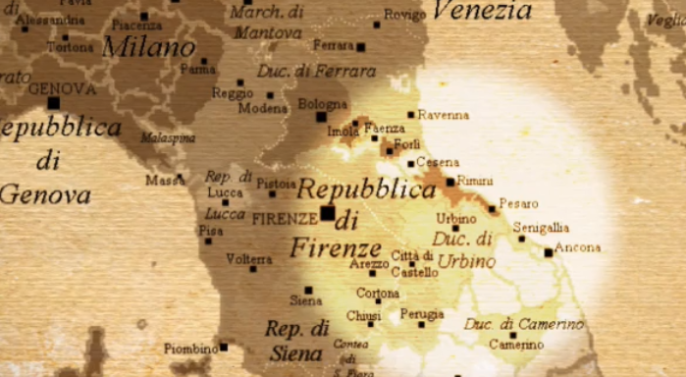

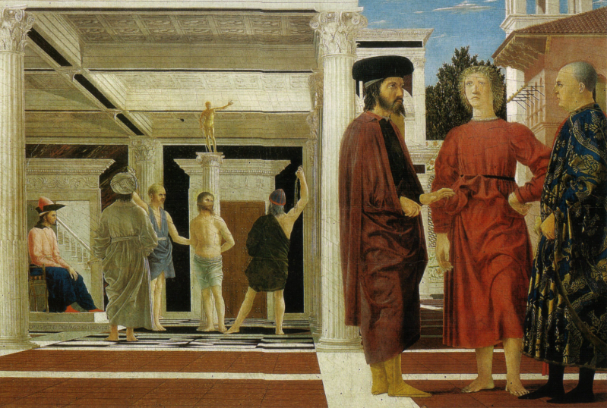
La Flagellazione di Cristo è un dipinto, tempera su tavola (58,4×81,5 cm) di Piero della Francesca, creato nel 1460 circa e conservato nella Galleria Nazionale delle Marche di Urbino.
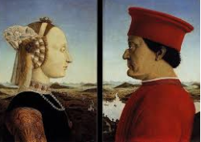
Piero della Francesca, Dittico dei Duchi Federico da Montefeltro e Battista Sforza, 1465-1472 circa. Olio su tavola.
il Dittico dipinto da Piero negli anni ‘60 del Quattrocento si trova agli Uffizi di Firenze

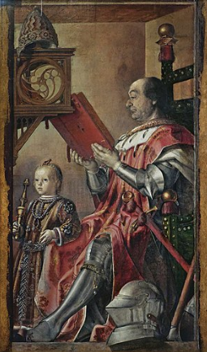 | 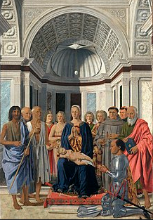
Il Ritratto di Federico da Montefeltro col figlio Guidobaldo è un dipinto, tempera su tavola, forse di Pedro Berruguete (ma è stato attribuito anche a Giusto di Gand e a Melozzo da Forlì), databile al 1475 circa e oggi conservato nella Galleria nazionale delle Marche a Urbino. | La Pala di Brera, o Pala Montefeltro (Sacra Conversazione con la Madonna col Bambino del 1472 circa e conservata nella Pinacoteca di Brera a Milano, che le dà il nome. Venne prelevata dall'altare maggiore della chiesa di San Bernardino a Urbino e trasferita a Milano nel 1811 in seguito alle requisizioni napoleoniche.

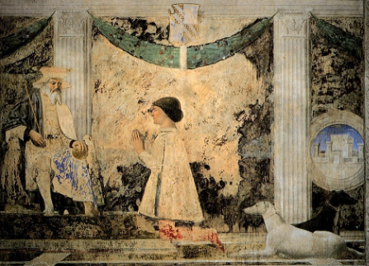  Sigismondo Pandolfo Malatesta in preghiera davanti a San Sigismondo è un affresco (257x345 cm) di Piero della Francesca, datato 1451 e conservato nel Tempio Malatestiano di Rimini. | 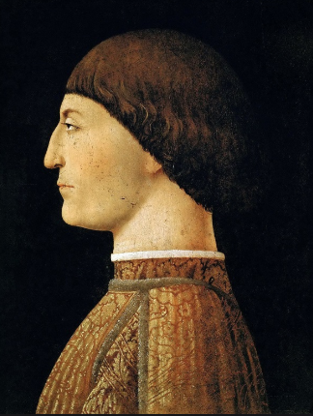
 | Ritratto di Sigismondo Malatesta di Piero della Francesca, conservato al Louvre di Parigi

